

UFCD-5
S/13
Formadora-Isabel Carvalho/Alexandra Formozinho
Sandra Santos

Os diversos tipos de tecnologias de informação e comunicação, caracterizando as suas dimensões individual e colectiva (terminais e redes).
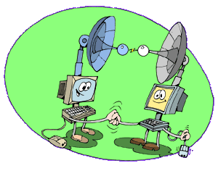
As tecnologias de informação e comunicação são, uma das áreas que ao longo destes anos tem desenvolvido muito.
Com esta evolução das tecnologias, cada vez, há mais sistemas informáticos e cada vez mais sofisticados e a sua utilização em vários tipos de organizações e em todos os sectores da actividade humana.
Um sistema de informação precisa de recursos humanos (os utilizadores finais e os especialistas em SI), de hardware (máquinas e mídia), software (programas e procedimentos), dados (bancos de dados e bases de conhecimento) e redes (mídia de comunicações e apoio de rede) para executar atividades de entrada, processamento, produção, armazenamento e controle que convertem os dados em informação.
A modernização de todos os sectores de actividade económica e social exige profissionais qualificados com competências nas especialidades tradicionais de engenharia mas também capazes de explorar interfaces entre essas especializações e diferentes áreas de utilização e de conjugá-las com conhecimentos sólidos de gestão e organização de empresas.

Principais elementos, estrutura e dinâmicas das redes informáticas fechadas (intranet) e abertas (internet).

Para entendermos os riscos e problemas afetos à virtualização dos processos sociais, é essencial compreendermos a mudança de paradigma ocorrida com o advento da internet. A internet não é uma rede de computadores, no sentido técnico do termo. É uma rede de redes autónomas, de hierarquia aberta. E é a primeira do género.
Uma rede fechada e autónoma reflete alguma hierarquia social do mundo da vida, que nela determina o propósito e a conduta de seus agentes, e que pode ser controlada por seu dono, com ajuda da infra-estrutura física de comunicação que a realiza.

Já a internet não tem dono. Foi arquitectada assim, para não ter dono, nem hierarquia, nem controle central, e por isso não poderá tê-los. A internet é um padrão de comunicação entre redes autónomas, e um conjunto de mecanismos para que esta comunicação, seja sempre tentada, sempre que possível. O dono de uma rede autónoma a ela conectada, um provedor de acesso por exemplo, pode tentar controlar o tráfego que entra e sai de sua rede, mas nada além dela.

Aspectos socioeconómicos do desenvolvimento e da implementação das tecnologias da informação e da comunicação.
Conceitos-chave: diversidade social, desigualdade social, investimento, inovação, meio de comunicação de massas, sociedade em rede.

- É uma área em que a procura de quadros qualificados excede a capacidade de formação, pelo que representa uma área de elevado potencial de emprego.
- Diferentes modos de relação com a tecnologia que coexistem nas sociedades contemporâneas, bem como a sua correlação com certas variáveis sociais (idade, qualificações, recursos económicos, formação específica, grupos de sociabilidade, etc.).
- Relação entre competências tecnológicas e crescimento económico, a nível individual, organizacional e social.
- Ponderação de soluções tecnológicas sustentáveis, a nível organizacional, a partir de uma estimativa dos seus custos e benefícios.
- A importância do investimento em inovação tecnológica e em investigação e desenvolvimento na actividade económica.
- A importância dos meios de comunicação de massas no desenvolvimento da democracia e da reflexividade social, em particular, através do fortalecimento (e possível controlo ou regulação) de uma “opinião pública”.
- Implicações socioeconómicas da difusão das redes tecnológicas, em particular, no desenvolvimento de uma nova configuração social, a sociedade em rede.

Conhecimentos científicos e matemáticos fundamentais para a compreensão e boa utilização das tecnologias da informação e da comunicação Conceitos-chave: princípio físico, código binário, linguagem, base de dados, estatística.

- Os princípios físicos fundamentais que permitem a realização de operações pelos sistemas de informação e comunicação.
- O código binário como linguagem da programação: estrutura e operações básicas.
- Operações estatísticas básicas: construção de bases de dados, produção e interpretação de resultados estatísticos, na forma numérica e gráfica.

Uma intranet é uma rede de computadores privada que assenta sobre a suite de protocolos da Internet. Consequentemente, todos os conceitos da última aplicam-se também numa intranet, como, por exemplo, o paradigma de cliente-servidor. Resumidamente, o conceito de intranet pode ser interpretado como "uma versão privada da Internet", ou uma mini-Internet confinada a uma organização.

Atividades humanas (produção, conteúdo, aplicação das tecnologias de informação e comunicação nas múltiplas atividades humanas, serviços, etc.).

Num mundo de ampla mudança e inseridos num contexto de novas tecnologias, muitos setores tomaram para si a preocupação de inovar em vários aspetos que envolvessem a questão do ensinar. Com efeito, atualmente encontram-se em processo de desenvolvimento ou criação espaços diferenciados de educação que transformam e ampliam o conceito no qual anteriormente ela foi estabelecida.
Favorecida pelas novas tecnologias, a possibilidade de a educação atingir públicos cada vez mais diferenciados é real, principalmente no que diz respeito a indivíduos que, de algum modo, estão impossibilitados de aceder ao processo educacional no modelo padrão da sala de aula.

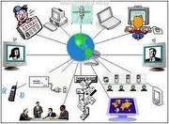
Hoje, nos mais modernos hospitais do mundo desenvolvido, a gestão hospitalar é totalmente informatizada e a tecnologia está presente em todas as etapas de atendimento ao paciente.
A tecnologia tem avançado tão rapidamente, que é impossível prever as mudanças que virão daqui a 150 anos. O uso mais intensivo da tecnologia vai modificar o papel da equipa de enfermagem, que deixará de realizar tarefas mecânicas para cuidar do paciente de forma mais integrada, oferecendo apoio afetivo e psicológico.
A expectativa é que o hospital do futuro alie a tecnologia e as terapias alternativas, priorizando a humanização.

Limitações no desempenho e aplicação associadas à componente tecnologia das tecnologias de informação e comunicação.

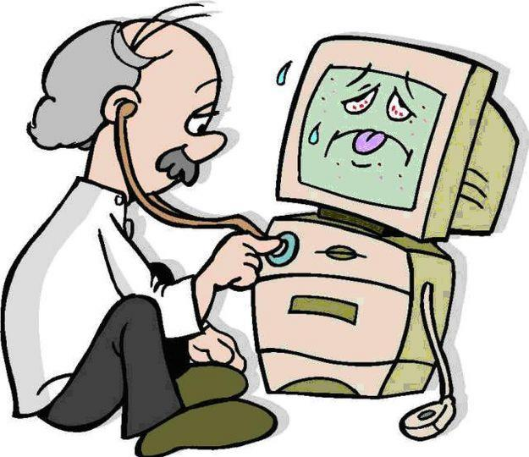
- Diferentes modos de relação com a tecnologia que coexistem nas sociedades contemporâneas, bem como a sua correlação com certas variáveis sociais (idade, qualificações, recursos económicos, formação específica, grupos de sociabilidade, etc.)

- Relação entre competências tecnológicas e crescimento económico, a nível individual, organizacional e social.

- Ponderação de soluções tecnológicas sustentáveis, a nível organizacional, a partir de uma estimativa dos seus custos e benefícios.

- A importância do investimento em inovação tecnológica e em investigação e desenvolvimento na actividade económica.

- A importância dos meios de comunicação de massas no desenvolvimento da democracia e da reflexividade social, em particular, através do fortalecimento (e possível controlo ou regulação) de uma “opinião pública”

- Elementos tecnológicos centrais que estruturam o funcionamento dos sistemas de informação e Comunicação
.

O telemóvel como tecnologia de informação

Hoje em dia, a nossa sociedade teve um grande avanço em relação as novas tecnologias, no telemóvel tem-se notado essa evolução no dia-a-dia.
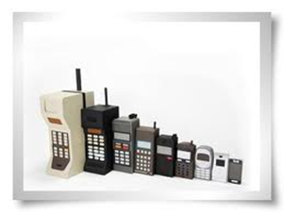
Os telemóveis são sem dúvida, uma das tecnologias de comunicação mais utilizadas. Há cerca de 15 anos atrás, estes dispositivos eram dispensáveis, actualmente não conseguimos sair de casa sem eles.
Também mudaram, parte integrante do nosso quotidiano, hoje em dia, é difícil concebermos o mundo sem eles. Se um indivíduo se perde, telefona a pedir indicações do caminho, em vez de perguntar a alguém na rua, é possível comunicar através de SMS. O telemóvel tem também agenda, lista de contactos, arquivos, rádio, despertador, jogos, calculadora e relógio e grande parte deles já têm internet, com eles é possível, poder controlar as crianças de uma forma mais facilitada. O impacto dos telemóveis na sociedade actual é portanto inegável.
Tem também alguns riscos, algumas pessoas vão a conduzir e a falar ao telemóvel e podem provocar um acidente, deve-se desligar os telemóveis, nas bombas de gasolina podem provocar explosões, algumas pessoas podem usá-lo de forma maliciosa e podem activar bombas. Muitos estudos científicos, têm investigado sintomas maléficos para a saúde, por causa da radiação, o que faz com que seja prejudicial, podendo provocar tumores cerebrais.
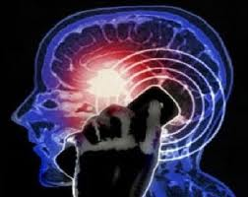
Mais ou menos há 15 anos atrás, Portugal vivia sem este tipo de dispositivo, nos dias que correm, é difícil encontrar alguém que não possua pelo menos um telemóvel.
Por estas razões, as telecomunicações, cresceram a um ritmo muito acelerado.
Na minha opinião, o telemóvel deve ser utilizado, sem excessos, para não se tornar viciante, embora eu não consiga sair de casa sem ele.

A influência dos Mass / Media na Democracia

Nas sessões desta UfCD-5 foi visto o filme:
“Nothing but the truth”

A história de Rachel Armstrong, uma jovem repórter da secção nacional do Capitol Sun-Times, um dos mais importantes jornais diários de Washington. Rachel escreve um artigo explosivo, revelando a identidade de uma agente da CIA sob disfarce, Erica Van Doren, que ao ser publicada desencadeia um verdadeiro vendaval, levando o Governo a pedir a identificação da fonte de Rachel. Com o apoio do seu editor, Bonnie Benjamin, do advogado do jornal, Avril Aaronson e do marido, Ray, Rachel desafia o carismático e decidido Procurador, Patton Dubois. Quando Rachel também se recusa a revelar a sua fonte ao Juíz Distrital Hall, este acusa-a de desrespeito pelo Tribunal e manda-a para a cadeia, afirmando que só ela tem o poder de sair da cela e que o tempo a passar no Centro de detenção a ajudará a percebê-lo. A história segue a dura experiência de Rachel atrás das grades, bem como a luta legal empreendida pelo seu advogado, Albert Burnside, que cita a Primeira Emenda da Constituição, quando leva o caso ao Supremo Tribunal de Justiça. Mas toda a gente está ansiosa por saber: quem é afinal a fonte e porque razão está Rachel disposta a sacrificar-se para a proteger?

Realização: Rod Lurie
Interpretação: David Schwimmer, Kate Beckinsale, Matt Dillon, Matt Dillon
Argumento: Rod Lurie

Seguiu-se debate em que ficou demonstrado que os Mass-Media podem fortalecer ou enfraquecer os sistemas democráticos.

